HỌC VIỆN CÔNG NGHỆ BƯU CHÍNH VIỄN THÔNG



**BÀI TẬP LỚN**

**MÔN HỌC: XÂY DỰNG CÁC HỆ THỐNG NHÚNG**

**NHÓM MÔN HỌC: 08**

**NHÓM ĐỀ TÀI: 09**

**ĐÈ TÀI: HỆ THỐNG ĐIỂM DANH BẰNG VÂN TAY CHO SINH VIÊN**

|  |  |  |
| --- | --- | --- |
| Thành viên - MSV | Nguyễn Hoàng Việt | B19DCCN715 |
|  | Nguyễn Đình Quân | B19DCCN528 |
|  | Nguyễn Xuân Khoa | B19DCCN361 |
|  | Phan Vương Bảo | B19DCCN060 |

**Hà Nội tháng 5 năm 2023**

**MỤC LỤC**

**I.PHẦN MỞ ĐẦU** 3

**1.Trường học thông minh là gì ?** 3

**2.Tính cấp thiết của vấn đề nghiên cứu** 4

**3.Hệ thống điểm danh bằng vân tay là gì?** 4

**II.NỘI DUNG** 5

**1 Các yêu cầu hệ thống cần đạt được:** 5

**2.Các thành phần phần cứng** 5

**2.1.NodeMCU ESP8266-12E** 5

**2.2.Cảm biến vân tay AS608** 11

**2.3.Màn hình OLED 0.96 inch – I2C** 14

**3.Xây dựng hệ thống.** 15

**3.1.Sơ đồ khối** 15

**3.2.Sơ đồ chi tiết** 16

**3.3.Lưu đồ thuật toán** 17

**3.4.Phần mềm của hệ thống** 17

**4.Kết quả thực nghiệm** 23

**III KẾT LUẬN** 25

# **I.PHẦN MỞ ĐẦU**

## **1.Trường học thông minh là gì ?**

- Trường học thông minh là ngôi trường được trang bị các đồ vật thông minh khác nhau như hệ thống điểm danh bằng vân tay, cửa tự động, hệ thống nhận dạng giọng nói… có thể được điều khiển từ xa thông qua điện thoại thông minh hoặc máy tính thông qua kết nối Internet. Trường học thông minh mang đến cho sinh viên và giảng viên sự tiện lợi, tiết kiệm, an toàn và thoải mái. Tiết kiệm vì sử dụng một số đồ vật như bục giảng thông minh có thể giúp giảng viên kiểm soát việc làm của sinh viên 1 cách dễ dàng hơn, hay các hệ thống điều chỉnh nhiệt độ và ánh sáng tự động giúp tiết kiệm chi phí cũng như đem lại sự thoải mái và thuận tiện cho sinh viên và giảng viên. Đó là sự tiện lợi vì mọi tác vụ đều được thực hiện tự động và an toàn, đây là một trong những điều quan trọng nhất lợi ích của một trường học thông minh, bởi vì giảng viên có thể kiểm soát được hoạt động của mọi thiết bị chỉ qua 1 thiết bị duy nhất (smart phone hoặc máy tính có kết nối internet). Trường học thông minh tích hợp các thiết bị iot sẽ giúp cho giảng viên và học viên thuận lợi hơn trong quá trình học tập, tạo cảm giác thích thú và an toàn trong môi trường giáo dục, từ đó thúc đẩy sự sáng tạo và phấn đấu của các sinh viên trong trường và sự thoải mái tiện nghi cho giảng viên.

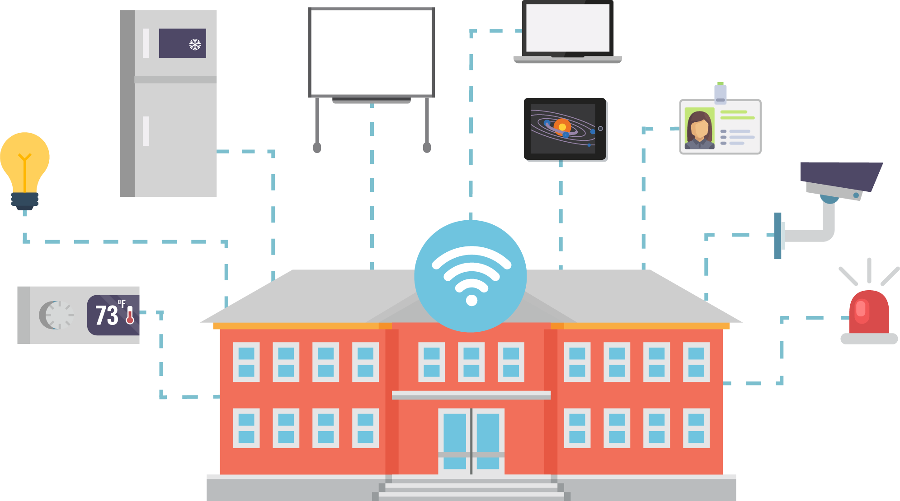

## **2.Tính cấp thiết của vấn đề nghiên cứu**

**-** Tình trạng điểm danh hộ của đa số sinh viên hiện nay đang là một vấn đề hết sức quan ngại, trong khi các sinh viên khác đi học đầy đủ mới có thể đạt 10 điểm chuyên cần thì có những sinh viên nhờ bạn điểm danh hộ để đạt được điều đó. Như vậy quá bất công so với những sinh viên đi học đầy đủ. Chính vì vậy hệ thống điểm danh bằng vân tay ra đời nhằm giúp sinh viên trung thực hơn trong việc đi học cũng như giúp giảng viên có thể nắm bắt được thông tin sinh viên đi học 1 cách nhanh chóng và chính xác hơn.

- Hệ thống điểm danh bằng vân tay thật sự thuận tiện, trên thực tế nó là minh chứng rõ nét nhất khi giúp giảm tuyệt đối sự vắng mặt của sinh viên trong các tiết học và xóa bỏ tình trạng đi học muộn.

- Ưu điểm:

* Độ chính xác cao: Hệ thống điểm danh bằng vân tay có độ chính xác rất cao trong việc xác định danh tính của sinh viên, giúp tránh việc sinh viên điểm danh giả mạo hoặc thay thế.
* Tiết kiệm thời gian và công sức: Hệ thống này giúp giảng viên tiết kiệm thời gian và công sức trong việc thu thập thông tin điểm danh và quản lý lớp học.
* Bảo mật thông tin: Hệ thống điểm danh bằng vân tay đảm bảo tính bảo mật của thông tin điểm danh, giúp tránh việc thông tin này bị rò rỉ hoặc sử dụng sai mục đích.

- Nhược điểm:

* Khả năng bị ảnh hưởng bởi trạng thái da của sinh viên (ví dụ như da tay ướt).
* Chi phí cao hơn so với các phương pháp điểm danh khác
* Cần được bảo trì và nâng cấp định kỳ.

## **3.Hệ thống điểm danh bằng vân tay là gì?**

**-** Hệ thống điểm danh bằng vân tay bao gồm cảm biến vân tay, màn hình oled 0.96 inch và Nodemcu ESP8266-12E có chức năng nhận diện vân tay của sinh viên đã điểm danh và gửi thông tin sinh viên, thời gian điểm danh tới giảng viên.

- Hệ thống điểm danh bằng vân tay đã làm giảm sự vắng mặt của sinh viên trong các tiết học, thuận lợi và dễ dàng sử dụng.

- Các tính năng của hệ thống điểm danh bằng vân tay:

+ Điểm danh cho sinh viên và hiển thị thông tin lên màn hinh oled

+ Ghi lại thời gian điểm danh để biết sinh viên có đi muộn hay không

+ Tổng hợp lại thông tin và gửi tới thiết bị của giảng viên

# 

# **II.NỘI DUNG**

## **1 Các yêu cầu hệ thống cần đạt được:**

Hệ thống điểm danh bằng vân tay cần phải có chức năng

- Nhận diện và đăng ký vân tay của sinh viên.

- Điểm danh cho sinh viên và hiển thị thông tin lên màn hình oled.

- Ghi lại thông tin thời gian điểm danh để biết sinh viên có đi muộn hay không.

- Gửi thông tin người điểm danh đến giảng viên thông qua email.

- Thời gian phản hồi nhanh, tổng thời gian điểm danh và gửi email trong vòng 10-15s.

- Thiết kế đơn giản, dễ sử dụng và dễ di chuyển để sinh viên và giảng viên có thể sử dụng một cách thuận tiện.

- Đảm bảo tính đáng tin cậy và hoạt động ổn định trong thời gian dài.

## **2.Các thành phần phần cứng**

### **2.1.NodeMCU ESP8266-12E**

a.Khái niệm:

- ESP8266, hay gọi đầy đủ là ESP8266EX là một vi mạch Wi-Fi giá rẻ, có hỗ trợ bộ giao thức TCP/IP và có thể tích hợp vào thành phần của vi điều khiển, được sản xuất bởi hãng Espressif Systems

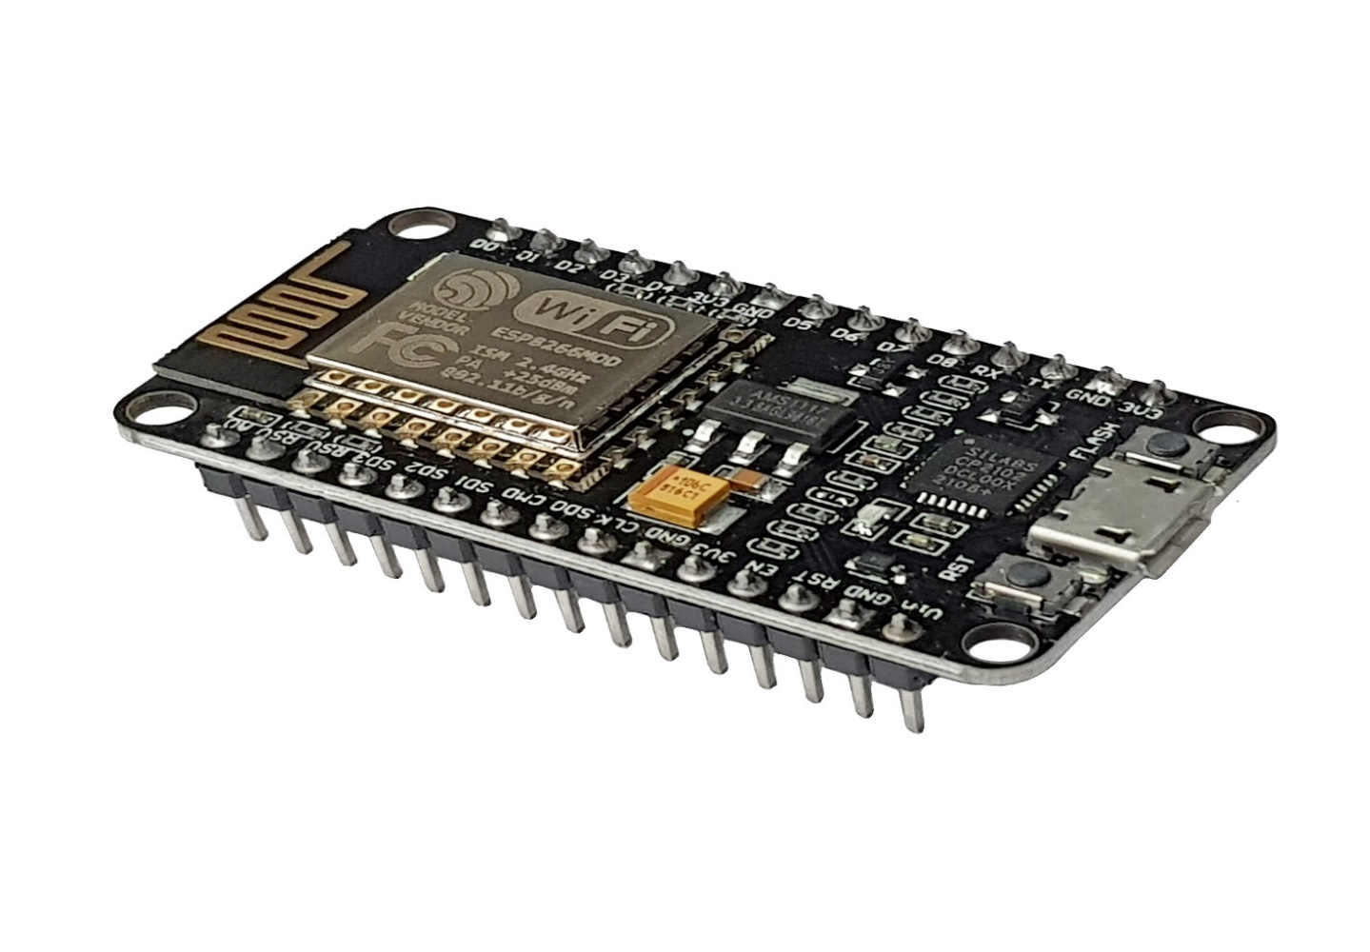

b.Sơ đồ chân của NodeMCU ESP8266-12E



Hình 1. Sơ đồ chân của NodeMCU ESP8266-12E

-Một điều quan trọng cần lưu ý về ESP8266 là số GPIO không khớp với nhãn trên màn lụa của bo mạch. Ví dụ, D0 tương ứng với GPIO16 và D1 tương ứng với GPIO5.

-Bảng bên dưới cho thấy sự tương ứng giữa các nhãn trên màn lụa và số GPIO cũng như những chân nào là tốt nhất để sử dụng trong mạch và những chân nào cần phải thận trọng

-Các chân được đánh dấu màu xanh lá cây là sử dụng OK nhất. Các chân được đánh dấu màu vàng có thể sử dụng được, nhưng bạn cần chú ý vì chúng có thể có những vấn đề không mong muốn chủ yếu khi khởi động. Các chân được đánh dấu màu đỏ không được khuyến khích sử dụng làm đầu vào hoặc đầu ra.

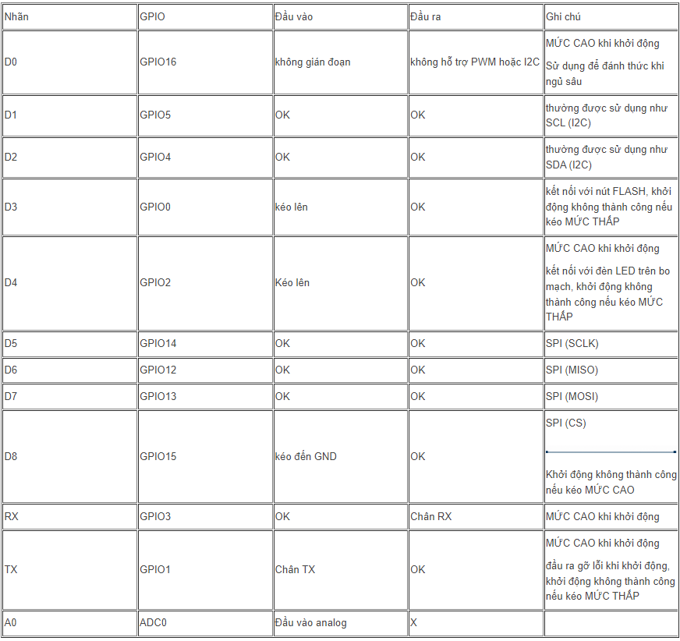

**GPIO được kết nối với Chip Flash**

-GPIO6 đến GPIO11 thường được kết nối với chip flash trong bo mạch ESP8266. Vì vậy, những chân này không được khuyến khích sử dụng.

**Chân được sử dụng trong khi khởi động**

-ESP8266 có thể bị ngăn không cho khởi động nếu một số chân được kéo MỨC THẤP hoặc MỨC CAO. Danh sách sau đây cho thấy trạng thái của các chân khi khởi động:

-GPIO16: chân ở mức cao khi khởi động

-GPIO0: lỗi khởi động nếu kéo mức thấp

-GPIO2: chân ở mức cao khi khởi động, không khởi động được nếu kéo mức thấp

-GPIO15: lỗi khởi động nếu kéo mức cao

-GPIO3: chân ở mức cao khi khởi động

-GPIO1: chân ở mức cao khi khởi động, không khởi động được nếu kéo mức thấp

-GPIO10: chân ở mức cao khi khởi động

-GPIO9: chân ở mức cao khi khởi động

**Chân mức cao khi khởi động**

-Có một số chân xuất ra tín hiệu 3.3V khi ESP8266 khởi động. Điều này sẽ là vấn đề cần phải quan tâm nếu bạn có relay hoặc thiết bị ngoại vi khác được kết nối với các GPIO đó. Các GPIO sau xuất tín hiệu mức cao khi khởi động:

-GPIO16

-GPIO3

-GPIO1

-GPIO10

-GPIO9

-Ngoài ra, các GPIO khác, ngoại trừ GPIO5 và GPIO4, có thể xuất ra tín hiệu điện áp thấp khi khởi động, có thể có vấn đề nếu chúng được kết nối với transistor hoặc relay.

**Đầu vào analog**

-ESP8266 chỉ hỗ trợ đọc analog trong một GPIO. GPIO đó được gọi là ADC0 và nó thường được đánh dấu trên màn lụa là A0.

-Điện áp đầu vào tối đa của chân ADC0 là 0 đến 1V nếu bạn đang sử dụng chip trần ESP8266. Nếu bạn đang sử dụng bo phát triển như bộ ESP8266 12-E NodeMCU, thì dải điện áp đầu vào là 0 đến 3,3V vì bo này có bộ chia điện áp bên trong.

**Đèn LED trên bo mạch**

-Hầu hết các bo phát triển ESP8266 đều có đèn LED tích hợp. Đèn LED này thường được kết nối với GPIO2.

-Đèn LED hoạt động với logic ngược. Gửi tín hiệu CAO để tắt và tín hiệu THẤP để bật.

**Chân RST**

-Khi chân RST được kéo THẤP, ESP8266 sẽ reset. Thao tác này cũng giống như nhấn nút reset trên bo mạch.

**GPIO0**

-Khi GPIO0 được kéo THẤP, nó sẽ đặt ESP8266 vào chế độ bộ nạp khởi động. Thao tác này cũng giống như nhấn nút FLASH / BOOT trên bo mạch.

**GPIO16**

-GPIO16 có thể sử dụng để đánh thức ESP8266 khỏi chế độ ngủ sâu. Để đánh thức ESP8266 khỏi chế độ ngủ sâu, GPIO16 phải được kết nối với chân RST.

**I2C**

-ESP8266 không có chân I2C phần cứng, nhưng nó có thể được triển khai trong phần mềm. Vì vậy, bạn có thể sử dụng bất kỳ GPIO nào làm I2C. Thông thường, các GPIO sau được sử dụng làm chân I2C.

-GPIO5: SCL

-GPIO4: SDA

**SPI**

-Các chân được sử dụng làm SPI trong ESP8266 là:

+ GPIO12: MISO

+ GPIO13: MOSI

+ GPIO14: SCLK

+ GPIO15: CS

**Các chân PWM**

-ESP8266 cho phép phần mềm PWM ở tất cả các chân I / O: GPIO0 đến GPIO16. Tín hiệu PWM trên ESP8266 có độ phân giải 10-bit

**Chân ngắt**

-ESP8266 hỗ trợ chân ngắt trong bất kỳ GPIO nào, ngoại trừ GPIO16.

### **2.2.Cảm biến vân tay AS608**

**a. Cảm biến vân tay là gì?**

   
- Cảm biến vây tay là một hệ thống có khả năng chụp và lưu bản in vân tay của người sử dụng một cách nhanh chóng. Các dấu vân tay được lưu lại trong quá trình thiết lập bảo mật sẽ trở thành căn cứ để thiết bị so sánh trong những lần quét dấu vân tay tiếp theo. Nếu việc nhận diện cho ra kết quả chính xác, thiết bị sẽ mở khóa để người dùng truy cập vào bên trong và bắt đầu quá trình sử dụng thiết bị.

**b. Cảm biến vân tay AS608**

-Cảm biến nhận dạng vân tay AS608 Fingerprint Sensor sử dụng giao tiếp UART TTL hoặc USB để giao tiếp với Vi điều khiển hoặc kết nối trực tiếp với máy tính ([thông qua mạch chuyển USB-UART](http://hshop.vn/products/mach-chuyen-usb-uart-cp2102) hoặc giao tiếp USB).

Cảm biến nhận dạng vân tay AS608 Fingerprint Sensor được tích hợp nhân xử lý nhận dạng vân tay phía trong, tự động gán vân tay với 1 chuỗi data và truyền qua giao tiếp UART ra ngoài nên hoàn toàn không cần các thao tác xử lý hình ảnh, đơn giản chỉ là phát lệnh đọc/ghi và so sánh chuỗi UART nên rất dễ sử dụng và lập trình.

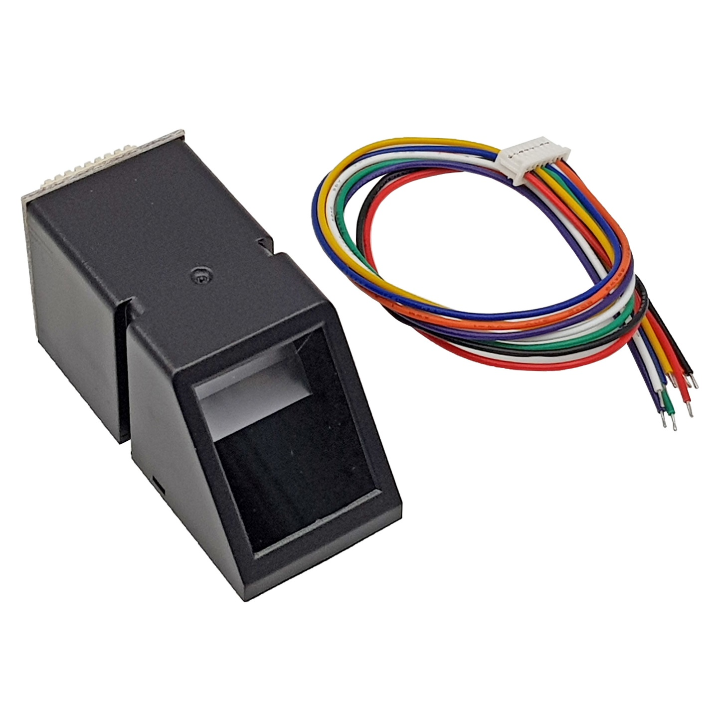

Hình 2. Cảm biến vân tay AS608

**c. Thông số kỹ thuật cảm biến vân tay AS608**

* Điệp áp hoạt động: 3.6 đến 6.0VDC
* Dòng điện tiêu thụ: <120mA
* Phương thức giao tiếp: UART
* Mức độ an toàn: 5
* Tỉ lệ chấp nhận sai (FAR): <0.001% (mức bảo mật 3)
* Tỉ lệ từ chối sai (FRR): <1.0% (mức bảo mật 3)
* Có thể lưu trữ được 127 dấu vân tay khác nhau

**d. Sơ đồ chân**

1. V+: chân cấp nguồn chính VCC 3.3VDC cho cảm biến hoạt động.
2. Tx: Chân giao tiếp UART TTL TX
3. Rx: Chân giao tiếp UART TTL RX
4. GND: Chân cấp nguồn GND (Mass / 0VDC)
5. TCH: Chân Output của cảm biến chạm Touch, khi chạm tay vào cảm biến chân này sẽ xuất ra mức cao High, để sử dụng tính năng này cần cấp nguồn 3.3VDC cho chân Va
6. VA: Chân cấp nguồn 3.3VDC cho Touch Sensor.
7. U+: Chân tín hiệu USB D+
8. U-: Chân tín hiệu USB D-

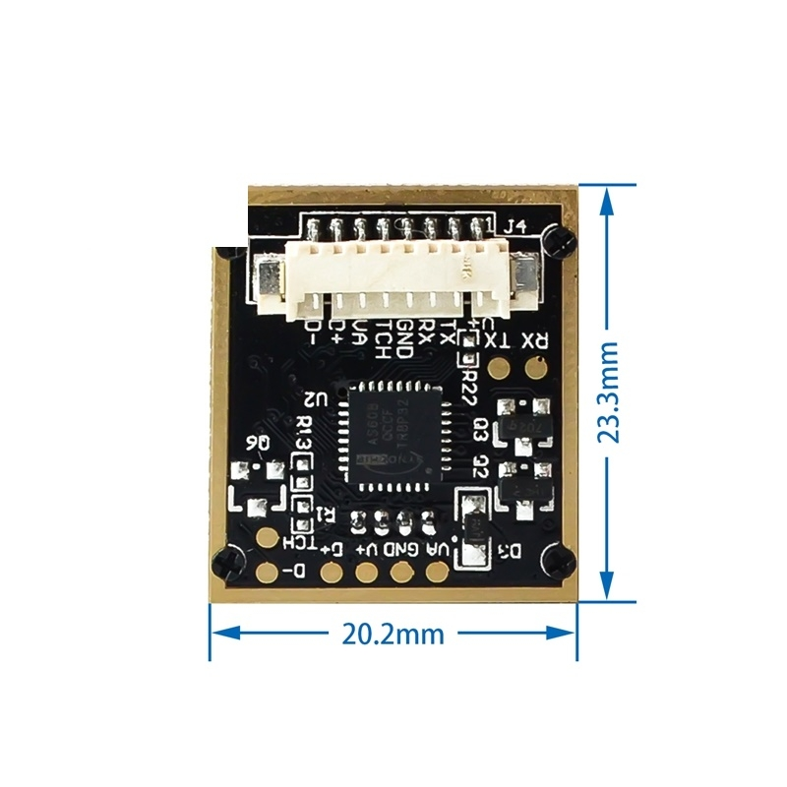

**\**Để giao tiếp UART ta cần sử dụng các chân:***

1. V+: Cấp nguồn 3.3VDC
2. Tx: nối với RX của Vi điều kiển (mức TTL từ 3.3~5VDC)
3. Rx: nối với TX của Vi điều kiển (mức TTL từ 3.3~5VDC)
4. GND: Cấp nguồn GND (Mass chung)

***\*Để giao tiếp USB ta cần sử dụng các chân:***

1. V+: Cấp nguồn 3.3VDC
2. U+: Chân tín hiệu USB D+
3. U-: Chân tín hiệu USB D-
4. GND: Cấp nguồn GND (Mass chung).

### **2.3.Màn hình OLED 0.96 inch – I2C**

a. Màn hình OLED là gì?

-OLED (viết tắt bởi Organic Light Emitting Diode: Diode phát sáng hữu cơ) đang trở thành đối thủ cạnh tranh cũng như ứng cử viên sáng giá thay thể màn hình LCD.Màn hình -OLED gồm những lớp như tấm nền, Anode, lớp hữu cơ, cathode. Và phát ra ánh sáng theo cách tương tự như đèn LED. Quá trình trên được gọi là phát lân quang điện tử.

-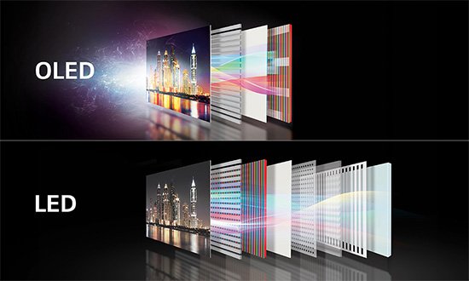

Những ưu điểm có thể kể đến trên màn hình OLED là những lớp hữu cơ nhựa mỏng, nhẹ mềm dẻo hơn những lớp tinh thể trên LED hay LCD nhờ vậy mà có thể ứng dụng OLED để chế tạo màn hình gập cuộn được. Độ sáng của OLED cũng tốt hơn LED và không cần đèn nền như trên LCD nên sử dụng pin ít hơn. Góc nhìn cũng cài thiện hơn những công nghệ tiền nhiệm, khoảng 170 độ.

Nhược điểm có thể kể tới là tuổi thọ màn này khá thấp, giá thành sản xuất cao và rất dễ hỏng khi gặp nước. Nên dễ hiểu màn hình này chưa được ứng dụng nhiều.

**b.Màn hình OLED 0.96 Inch - I2C.**

**\*Thông số kỹ thuật**

* Điện áp sử dụng: 2.2~5.5VDC.
* Công suất tiêu thụ: 0.04w
* Góc hiển thị: lớn hơn 160 độ
* Số điểm hiển thị: 128×64 điểm.
* Độ rộng màn hình: 0.96 inch
* Màu hiển thị: Trắng
* Giao tiếp: I2C
* Driver: SSD1306

|  |  |
| --- | --- |
| VCC | 2.2~5.5VDC |
| GND | 0VDC |
| SCL | xung Clock |
| SDA | dữ liệu vào Data in |

## **3.Xây dựng hệ thống.**

### **3.1.Sơ đồ khối**

### **3.2.Sơ đồ chi tiết**

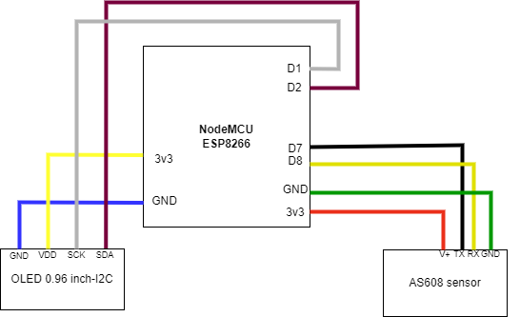

### **3.3.Lưu đồ thuật toán**

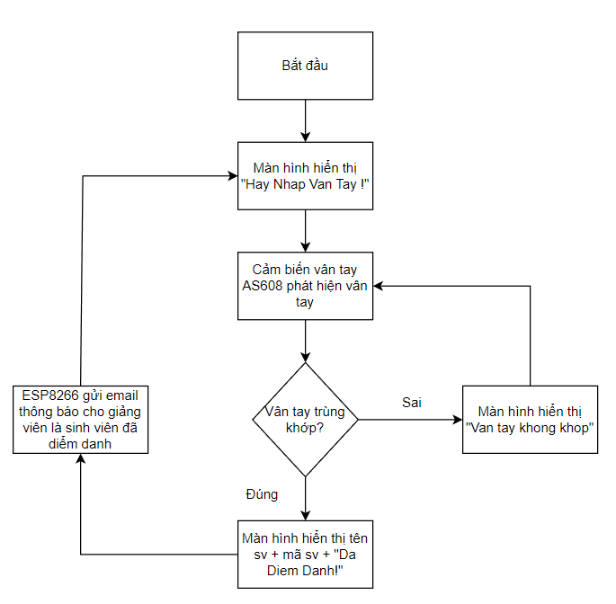

### **3.4.Phần mềm của hệ thống**

**a.Code đăng ký dấu vân tay.**

-Sử dụng code mẫu trong Arduino IDE: Trong giao diện Arduino IDE chọn File -> Example->Adafruit Finger Sensor Libraby->enroll, tiến hành nạp code và đăng kí ID vân tay

**b.Code điều khiển chính.**

Đầu tiên là các thư viện để chạy cảm biến vân tay và ESP8266

#include <Wire.h>

#include <Adafruit_GFX.h>

#include <Adafruit_SSD1306.h>

#include <ESP8266WiFi.h>

#include <Adafruit_Fingerprint.h>

#include <SoftwareSerial.h>

Thư viện để gửi email

#include <Arduino.h>

#include <ESP8266WiFi.h>

#include <ESP_Mail_Client.h>

Hàm chính của chương trình, khi bắt đầu sẽ luôn chạy 1 vòng lặp để lấy fID khi có vân tay chậm vào cảm biến từ hàm getFingerprintID() và lấy tên và mã sinh viên từ 2 hàm getName(fID), getMSV(fID) của fID đó. Sau đó tùy vào 3 trường hợp mà sẽ gọi các hàm khác nhau.

void loop(){

fID = getFingerprintID();

name = getName(fID);

msv = getMSV(fID);

setManHinhChinh();

if(fID == -1){

setManHinhChinh();

}

else if(fID == 0){

hienThiWrongFingerprint();

}

else{

hienThiDiemDanh(name, msv);

GuiEmail(name, msv);

}

}

Hàm getFingerprintID() sẽ trả về giá trị int tương ứng với ID của vân tay, phương thức getImage() dùng để xác định xem có lấy được hình ảnh vân tay không, phương thức image2Tz() để xác định xem có chuyển đổi hình ảnh sang định dạng bản mẫu hay không, hàm fingerFastSearch() để so sánh bản mẫu vừa được chuyển đổi có khớp với bản mẫu nào đã được lưu hay không.Kết quả FINGERPRINT_OK là thành công, kết quả FINGERPRINT_NOTFOUND là không thành công.

int getFingerprintID() {

int id = -1;

if(finger.getImage() == FINGERPRINT_OK && finger.image2Tz() == FINGERPRINT_OK){

int result = finger.fingerFastSearch();

if (result == FINGERPRINT_OK) {

id = finger.fingerID;

Serial.print("Found ID #");

Serial.print(id);

Serial.print(" with confidence of ");

Serial.println(finger.confidence);

} else if (result == FINGERPRINT_NOTFOUND) {

Serial.println("Fingerprint not found");

id = 0;

}

}

return id;

}

Trường hợp hàm getFingerprintID() trả về giá trị -1, gọi hàm setManHinhChinh() để hiển thị lên màn hình “Hay Nhap Van Tay !”.

void setManHinhChinh(){

display.clearDisplay();

display.setTextSize(1);

display.setTextColor(WHITE);

display.setCursor(15,20);

display.println("Hay Nhap Van Tay !");

display.setTextSize(1);

display.setTextColor(WHITE);

display.setCursor(52,35);

display.println("...");

display.display();

delay(0);

}

Trường hợp hàm getFingerprintID() trả về giá trị 0, gọi hàm hienThiWrongFingerprint() để hiển thị lên màn hình "Van tay khong khop".

void hienThiWrongFingerprint(){

delay(50);

display.clearDisplay();

display.setTextColor(WHITE);

display.setTextSize(1.5);

display.setCursor(15,25);

display.print("Van tay khong khop");

display.display();

delay(3000);

}

Trường hợp hàm getFingerprintID() trả về giá trị 1, gọi hàm hienThiDiemDanh(name, msv) và GuiEmail(name, msv) để hiển thị lên màn hình tên sinh viên, mã sinh viên và “Da Diem Danh!” và gửi email đến giảng viên thông báo đã điểm danh.

void hienThiDiemDanh(String name, String msv){

delay(50);

display.clearDisplay();

display.setTextColor(WHITE);

display.setTextSize(1.5);

display.setCursor(15,10);

display.print(name);

display.setCursor(15,25);

display.print(msv);

display.setCursor(15,40);

display.print("Da Diem Danh!");

display.display();

delay(5000);

}

void GuiEmail(String name, String msv){

ESP_Mail_Session session;

session.server.host_name = SMTP_server ;

session.server.port = SMTP_Port;

session.login.email = sender_email;

session.login.password = sender_password;

session.login.user_domain = "";

//khoi tao tin nhan

SMTP_Message message;

message.sender.name = "QUẢN LÝ SINH VIÊN";

message.sender.email = sender_email;

message.subject = "Thông Báo Điểm Danh";

message.addRecipient("Quan",Recipient_email);

String textMsg = name + " - " + msv + " đã điểm danh!";

message.text.content = textMsg.c_str();

message.text.charSet = "us-ascii";

message.text.transfer_encoding =

Content_Transfer_Encoding::enc_7bit;

//gửi tin nhắn đến email giáo viên

if (!smtp.connect(&session))

return;

if (!MailClient.sendMail(&smtp, &message))

Serial.println("Error sending Email, " +

smtp.errorReason());

}

## **4.Kết quả thực nghiệm**

-Mô hình lắp đặt hệ thống:

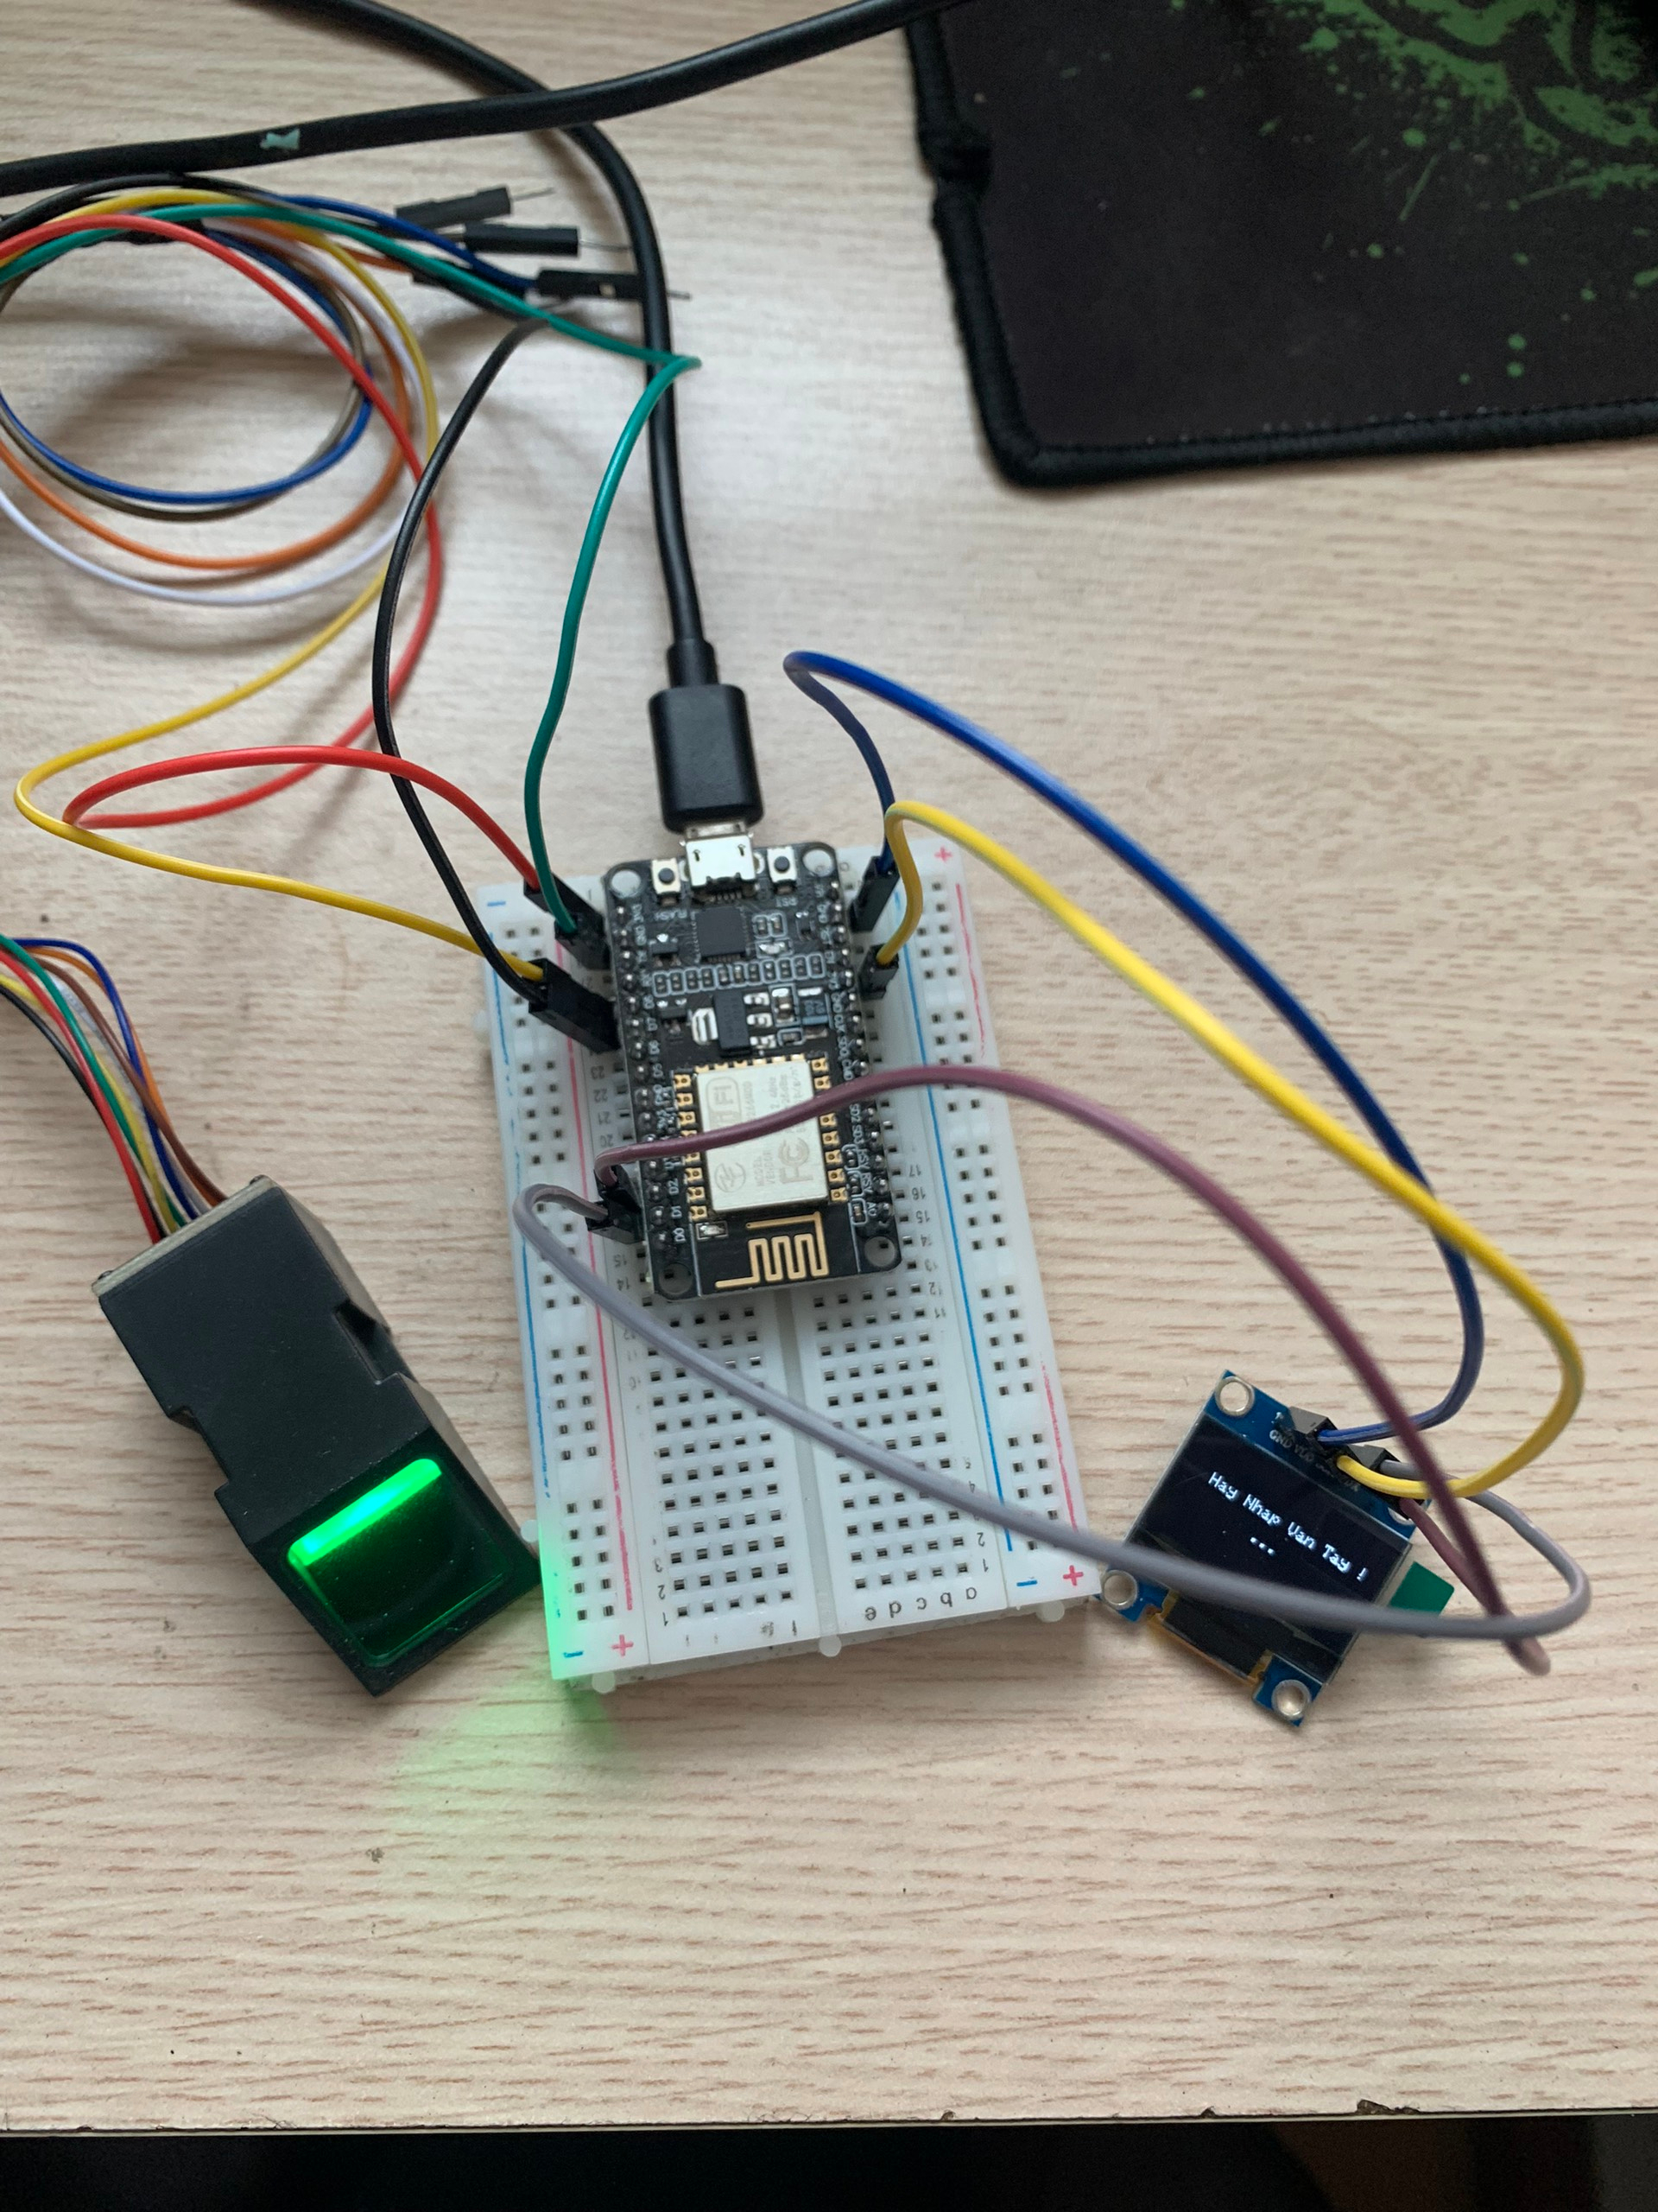

-Khi sinh viên chưa ấn vân tay, màn hình OLED hiện như sau:

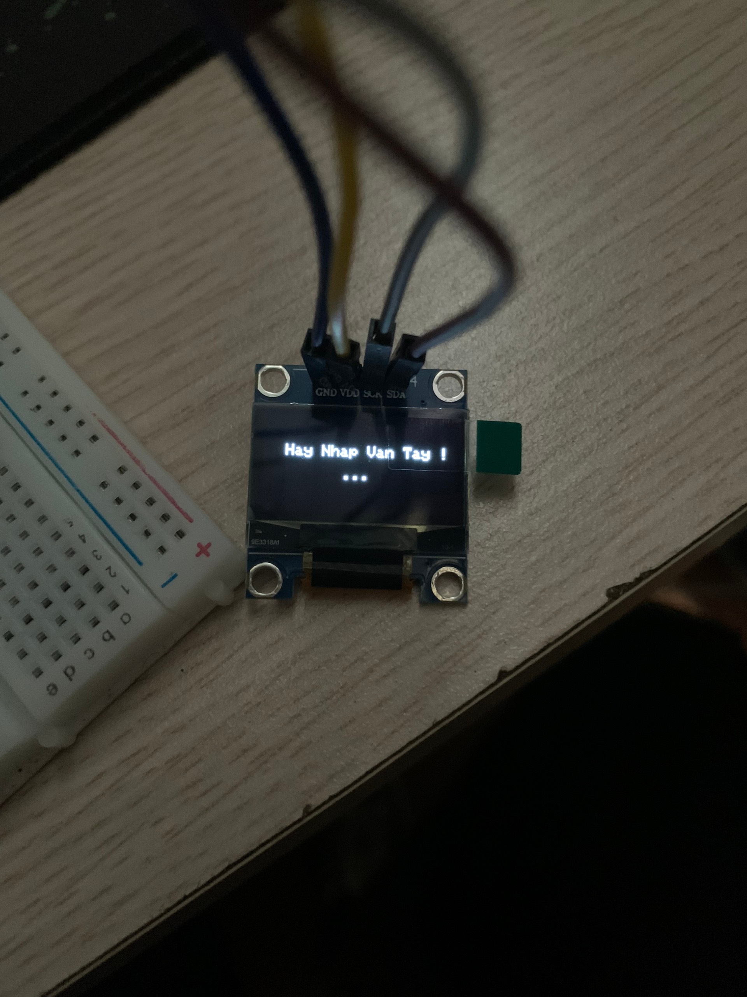

-Sau khi sinh viên nhập vân tay chính xác, màn OLED hiển thị:

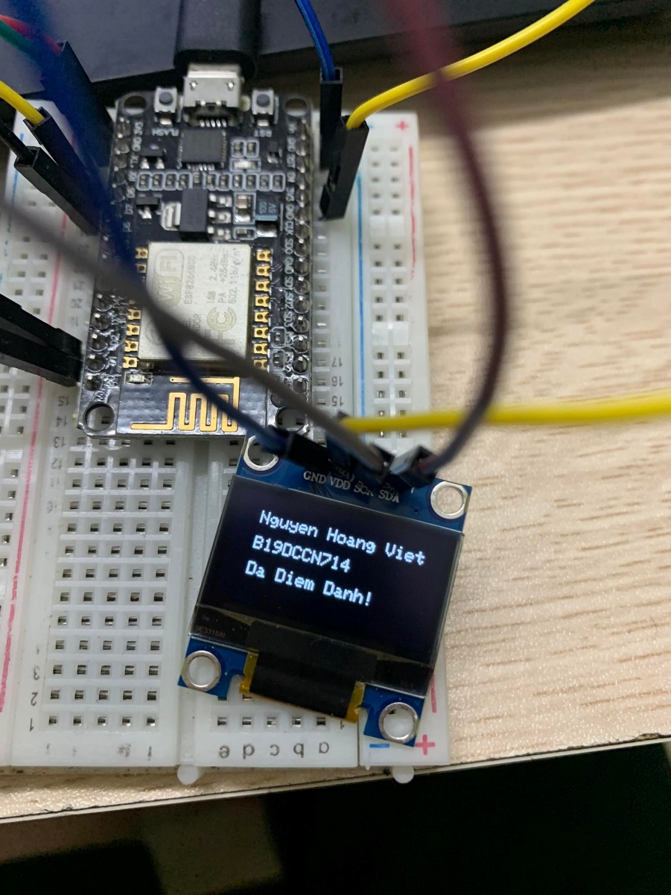

- Sau khi mà hình OLED hiển thị như bên trên, email sẽ gửi đến giảng viên thông báo đã điểm danh.

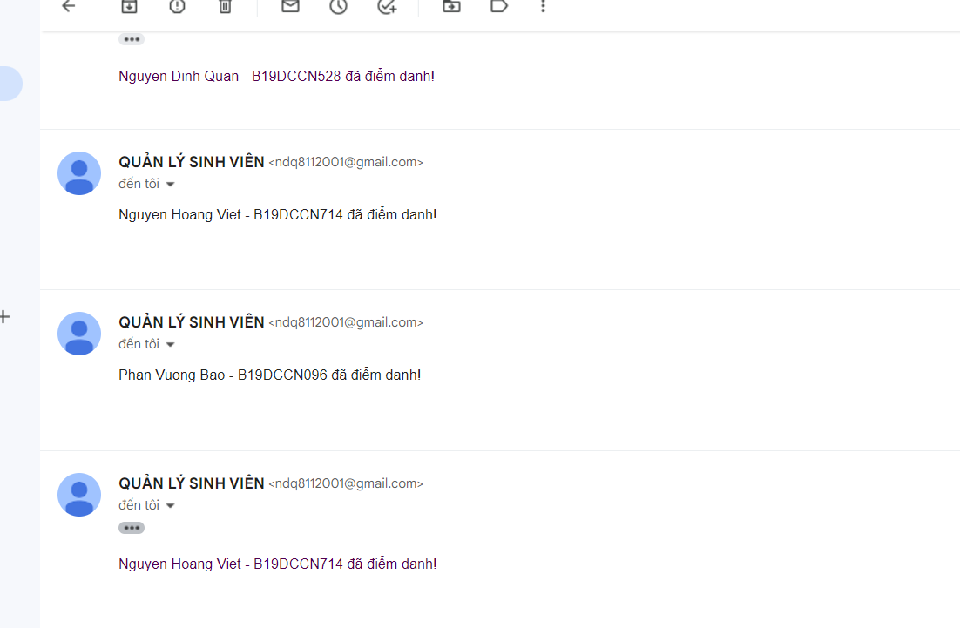

-KẾT QUẢ: Cảm biến vân tay đã nhận diện vân tay thành công và hiển thị lên màn hình OLED, email đã được gửi thành công.

- ĐÁNH GIÁ: So với các tiêu chí đã được đưa ra ở đầu, hệ thống đã đáp ứng được hầu hết các tiêu chí ngoại trừ 2 tiêu chí cuối

+ Hệ thống mặc dù đã đơn giản và thuận tiện, dễ sử dụng, tuy nhiên vẫn chưa thiết kế thành 1 hệ thống ngoài hoàn chỉnh để có thể thuận tiện cho việc di chuyển.

+ Hệ thống vẫn chưa thực sự trải qua 1 thời gian hoạt động dài liên tục nên khó có thể đánh giá được độ bền bỉ, thêm vào đó tính tin cậy của hệ thống vẫn chưa được kiểm tra trước các phương pháp giả mạo vân tay.

**III KẾT LUẬN**

Hệ thống đã hoạt động tương đối thành công, đúng với xây dựng và thiết kế đã được đề ra trước đó, tuy nhiên các vấn đề về bảo mật và độ ổn định là chưa được kiểm tra, cùng với đó là hệ thống vẫn chưa thể áp dụng vào thực tế sử dụng được ngay vì đây chỉ là hệ thống cho 1 bài tập lớn.

Các hướng phát triển trong tương lai đối với hệ thống:

- Thêm 1 hệ cơ sở dữ liệu hoàn chỉnh để lưu trữ thông tin về các buổi học đã diễn ra, danh sách sinh viên đã điểm danh và thời gian điểm danh, giúp cho giảng viên có thể kiểm tra lại thông tin trong trường hợp cần thiết.

- Tối ưu hóa thời gian thông báo, cải thiện tính năng gửi email thành gửi 1 email duy nhất chứa 1 file excel bao gồm thông tin về buổi học, danh sách sinh viên đã điểm danh và thời gian điểm danh

- Chuyển đổi ngôn ngữ lập trình sang ngôn ngữ khác để tối ưu hóa việc tương tác với hệ cơ sở dữ liệu.